多台防潮柜联网温湿度监控系统使用手册

上海托迪思克电子科技有限公司

多台防潮柜联网温湿度监控系统使用手册
本手册主要介绍联网监控线路的连接以及监控软件的操作使用，本监控系统是我们在原有的防潮柜的基础上增加联网监控功能而研制成功的。关于对防潮柜的操作使用，敬请参阅防潮柜的使用说明书。
系统简介 ：
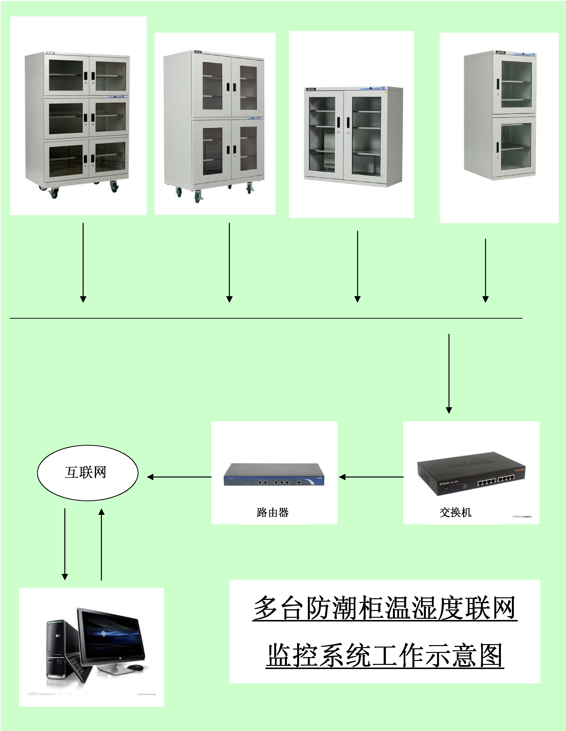
现在，我们先简单介绍一下多台防潮柜联网监控系统。
如图所示，在数控防潮柜的内部安装有温湿度感应器及主控制板，背面有数据传输接口（对应Rj45网线接头），防潮柜与交换机、交换机与路由器、控制电脑与交换机之间均用网线连接。防潮柜工作时，传感器把柜内的实时温湿度输送给主控制板，主控制板自动把采集到的信息经交换机→路由器上传至互联网。而控制电脑则通过监控软件，根据电路板内部固定的SN号，从互联网上下载各对应防潮柜的实时信息。在运行监控软件时可对各防潮柜进行参数设置，即把收集到的数据按设置的条件进行处理后再输出到显示屏幕。

操作使用流程：
1、构建联网测试硬件网络（局域网）；
2、申请安装序列号，安装软件；
3、运行软件，设置终端参数，进行实时监控。
（备注：单台防潮柜联网工作与多台防潮柜联网工作的连接方式与设置测试参数等操作是相同的）
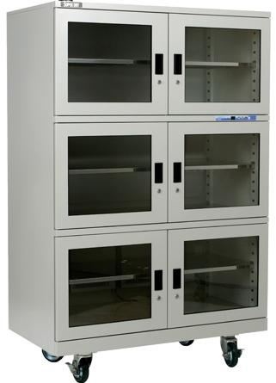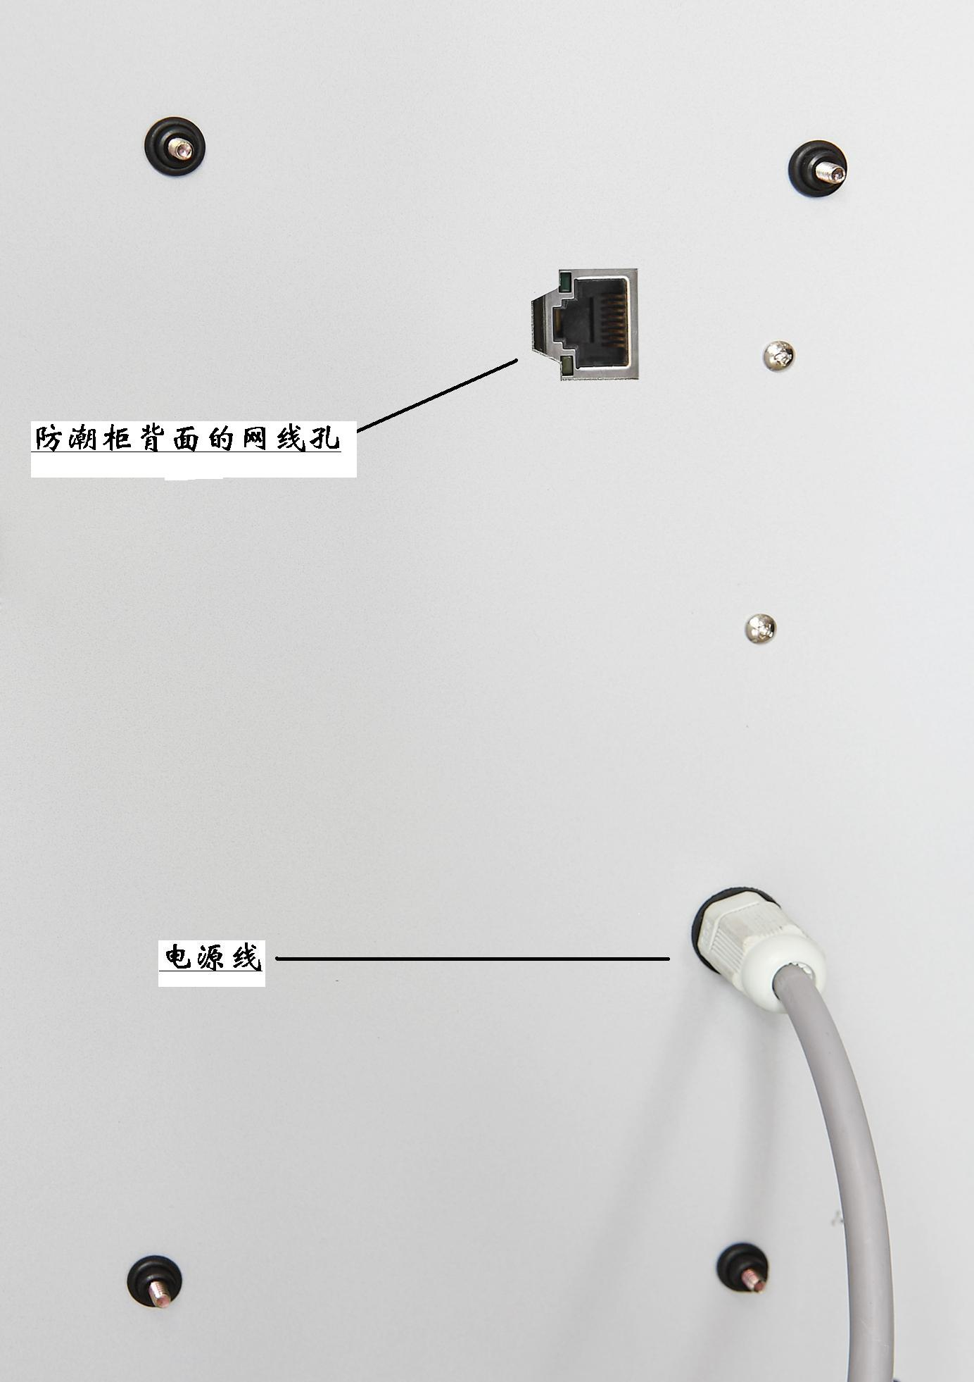
例：上图所示，左图为SD-1106-02防潮柜，右图为其背面的网线接孔（放大特写）。该网线孔支持连接Rj45接头，可直接与现有的网络系统进行连接。

产品配件：①监控软件安装光盘，1个；
②带Rj45接头的直通网线，5m（可根据客户要求改变长度）；
③脚轮垫板（4块）；
④防潮柜使用说明书（1份）及钥匙（2把）。
技术特点：
- 具备10Mbps自动检测以太网传输功能。默认配置为DHCP方式获取IP地址，所以子网内应该有交换机或DHCP服务器，系统才能正常工作。
- 具备Rj45接头可直接连接现有的网络系统，无需构建新的网络线路。
- 系统采用高性能高安全模块电路。
- 超大容量的存储温湿度数据空间（每10s记录一次，可无限期存储）。
- 该系统也可单机联网操作，单机操作敬请参阅产品说明书。

温馨提示：
- 选用本系列产品的用户需提供可接入互联网的一台个人计算机（支持Windows XP/Vista系统），一个多端口交换机（具体的端口数可根据您需要监控的除湿柜的数量决定）。
- 软件驱动光盘在不同的电脑上安装时会生成不同的串号，每组串号仅对应唯一的安装序列号。所以，在安装软件前请您选择好作为控制端的个人电脑，因为一旦该软件在某一台电脑上安装成功后，就无法使用同一安装序列号在其他的电脑上安装。

联系我们：
电子邮箱：info@totechshanghai.com.cn
销售服务Tel：021-51079256
技术支持Tel：021-33820932

- 构造硬件网络
硬件结构连接如右图。

把直通网线的Rj45接头一端插入除湿柜的背面的网线孔，另一端插入交换机的接口，把所有需要监控的除湿柜都通过网线与交换机连接，然后用网线把作为控制端的电脑与交换机连接成一个局域网，再用网线连接交换机与路由器，这样就可以把监控局域网接入互联网中。
打开电脑，给交换机、路由器和所有的除湿柜通电，检查除湿柜背面网线孔的网线灯是否闪烁，交换机接口旁的信号灯是否亮。若这两处的灯都亮了，表示监控网络已连接成功。

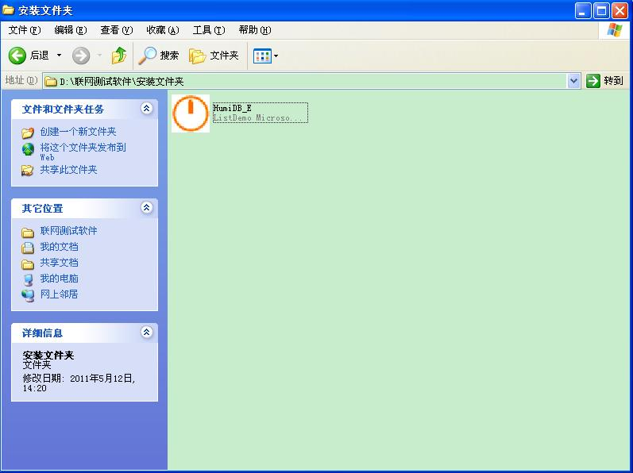
- 软件部分
- 安装软件
①先把随机附送的软件安装光盘放入将作为控制端的个人电脑中，打开该光盘，可看到里面有1个文件，为软件安装端，如下图所示。请把该文件复制到您的控制电脑的安装盘里（自定义）。

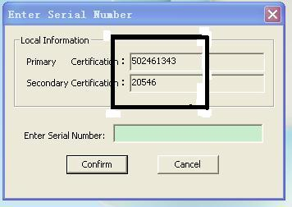
②申请安装序列号
打开该文件，可以看到如右图所示的界面。请把该界面截图回传给我们，或者您也可以把黑色方框内的两个串号记录下来回传给我们，以方便我们为您申请一个安装序列号。
截图如图所示：

③在收到您回传的软件串号后，我们将尽快的为您申请一个软件安装序列号，并以Word文档的方式发送给您。

④在收到安装序列号后，您可以复制该序列号；然后再打开软件安装端，把软件安装序列号输入方框内（如下图），点击“确认”按钮，即可完成安装。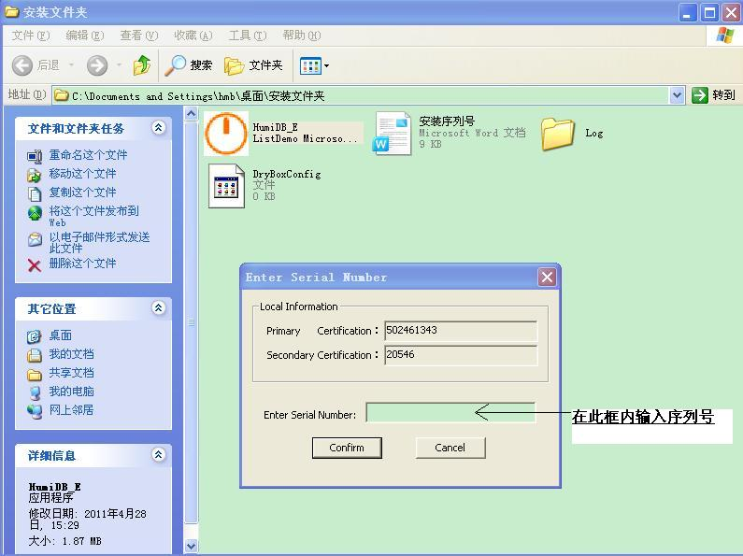

安装时，软件会自动生成两个安装文件(文件夹Log和DryBoxConfig文件）。
2、运行软件：
安装完成后，双击软件图标（HumiDB-E），即可打开软件主界面。
监控软件的主要功能为实时显示各个终端（除湿柜）的温湿度数值，设置终端的参数以及温湿度数据的回放等。主界面窗口如下图所示。
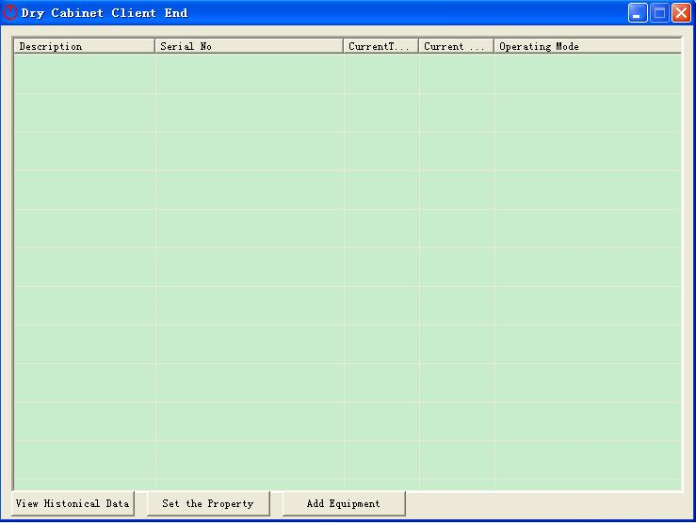
窗口上方有5个功能按键，自左向右：分别是自定义终端名称、终端序列号（已锁定）、终端的实时温度、湿度及联网状态。单击其中一个按钮，可对终端按不同条件（自定义名称号码大小/序列号大小/温度高低/湿度高低/是否联网）进行排列。
中间数据显示区域显示当前终端的温/湿度数值，以及联网状态，区分终端的方式有两种，一个是自定义的描述，可以根据工业机的具体位置或者属性来自主设定，也可以直接根据终端的序列号来区分。
主要功能简介：
窗口下方有三个功能按键，自左向右：分别是历史数据查询、设置终端属性以及添加终端。
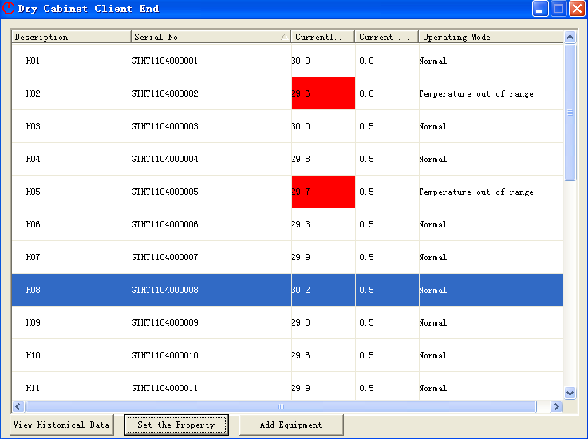
①历史数据查询。先选中某一终端，点击历史数据查询按键，会显示历史数据回放窗口。

历史数据回放分上下两部分，上半部分为温度数据，下半部分为湿度数据，可以设置数据回放的时间段，回放数据在设定范围内的为蓝色，超出设定范围的为红色。如下图：

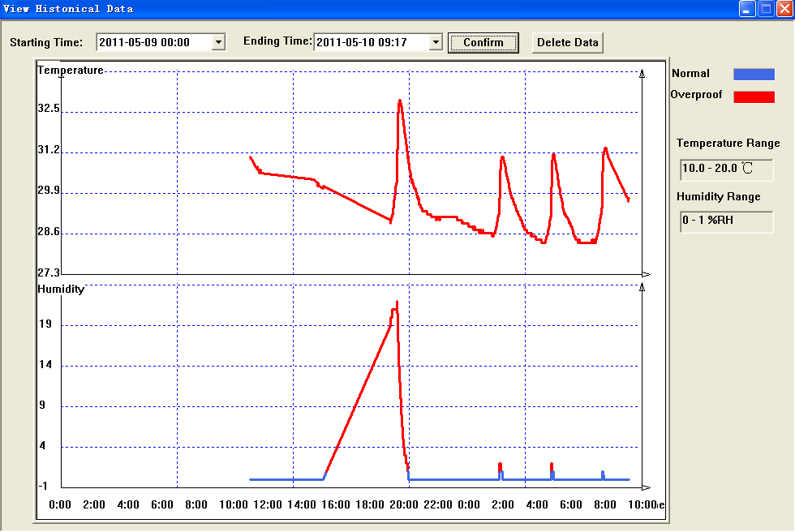

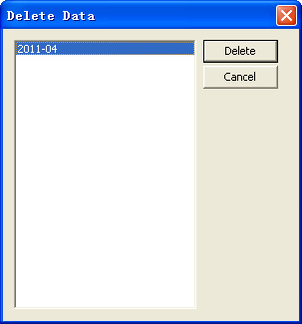
温湿度数据的存储是按照月来存放的，每个终端每月会产生一个数据存储文件，数据删除功能（【Delete Data】按钮）可以用来删除不需要保留的数据，如右图所示，选中某一个月的数据，点击【Delete】就可以删除该月的数据。

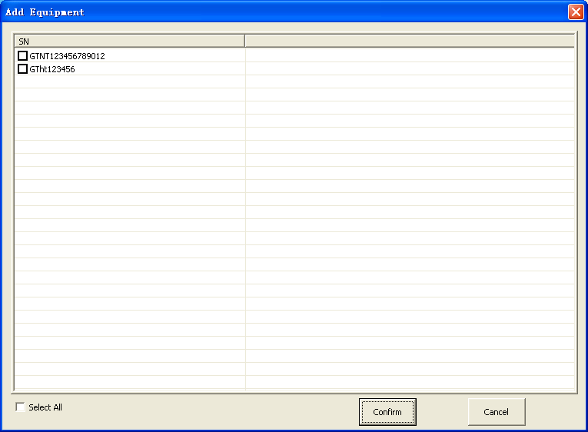
②添加终端按键。添加终端功能是指软件初始运行时自动搜索，由操作人员决定把需要监控的终端添加到软件中。如右图，操作员可以把搜索到的终端添加到监控系统中。

可单击终端前的方框，选择增加需要监控的终端；也可选择“Select All”，把软件搜索到的终端全部添加到监控环境中。

加入到监控系统后的主界面如下：
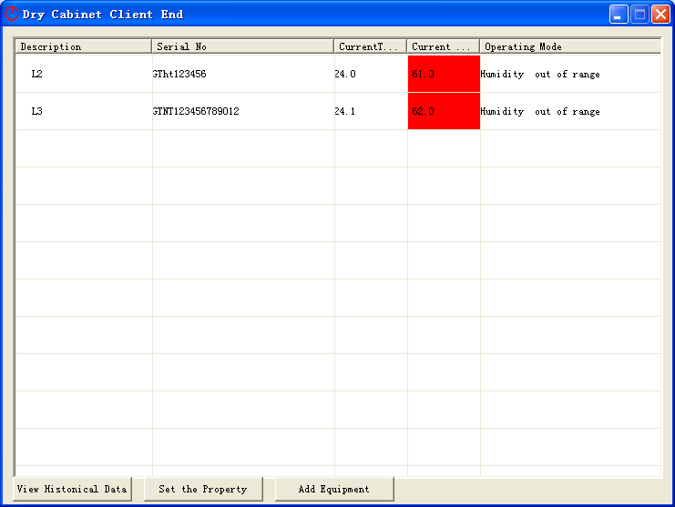
③设置终端参数。把需要监控的终端添加进来之后，需对所有的终端逐一进行参数设置。单击选中某一个终端，然后点击“设置终端参数”按钮，进入终端参数设置界面，您需要设置的是“Property”方框内的参数。

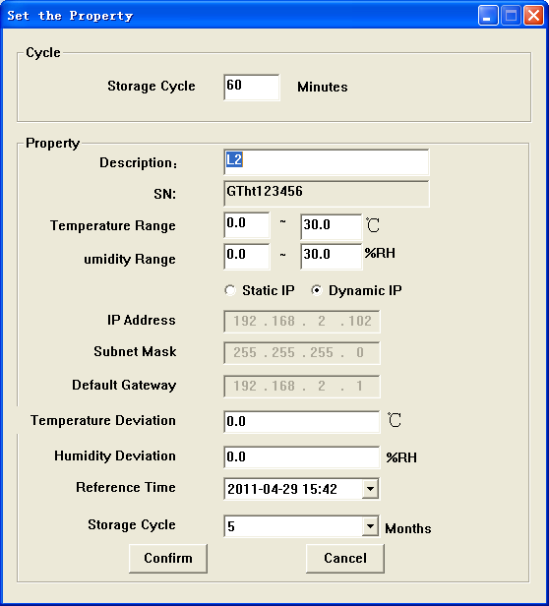
按自上往下顺序：
自定义描述：请您为被监控的终端做一描述，如依据其所处位置或装载的东西起一个恰当的名称；
SN号：为监控电路板内的固定编号；
温度范围与湿度范围：请您参考当地的气候及您的实际需要设置一个合理的监控范围，温度可设置范围是﹣40℃—100℃，湿度可设置范围是0％RH—100％RH；
获取IP形式：系统默认为动态IP；
温度误差与湿度误差：温湿度感应器工作一段时间后，其测量显示值与实际值之间的系统误差；
参考时间：系统进行监控工作的时间；
定标时间：需要对传感器进行校标的时间，因为温湿度感应器经过一段时间工作后，其测量值与实际值之间会有一个系统误差，所以每隔一段定标时间，需要对传感器进行校标，在定标时间到来前，系统会自动发出提醒。
校标后得到的系统误差值，需要输入到温度误差与湿度误差里，软件得到该系统误差值后，会自动对测试值进行误差处理后再进行数据输出，提高测量精确地度。

我们有齐全的产品种类，可照顾不同客户的需求；同时具备专业设计加工能力， 可根据您的技术要求，快速为您量身订造。再次感谢您对我们的产品的支持!
您的满意，就是对我们工作最好的支持！

若有不详之处，或您有其他需求，请联系我们：
公司邮箱：info@totechshanghai.com.cn
销售服务Tel：+86-021-51079256
技术支持Tel：+86-021-33820932

